**ESCUELA NORMAL DE EDUCACION PREESCOLAR**

Licenciatura en educación preescolar

Ciclo escolar 2020-2021

2do semestre sección B

**Curso:**

Estrategias de Música y Canto En Educación Preescolar

**Trabajo:**

Pulso y melodía.

**Alumna:**

Sara Yamilet Gómez Hernández #5

**Profesor:**

Jesus Armando Posada Hernández

Saltillo, Coahuila de Zaragoza 12 Abril 2021

**Elementos de la música.**

1. **Ritmo:** Es lo primero que nuestro cuerpo percibe al cual reacciona de forma natural.

Por ejemplo, cuando escuchamos música lo primero que hacemos es acompañarla con las palmas o con movimientos corporales, siguiendo el ritmo como tal.

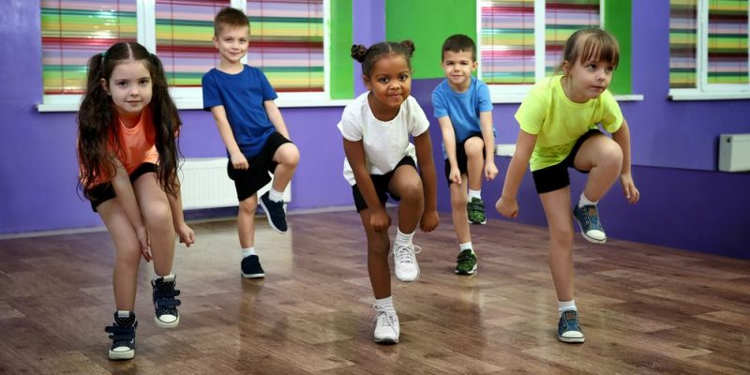

1. **Melodía:** Es una serie de sonidos y silencios de distinta duración, expresa una idea musical y tienen un significado propio.

Un ejemplo, son las canciones que escuchamos.

1. 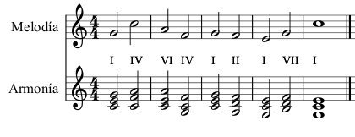**Armonía:** La armonía se siente pero no se escucha. Se considera una ciencia ya que enseña a combinar los sonidos, es decir, ocurre cuando hay 2 o más notas distintas que suenan al mismo tiempo.
2. **Matices:** Son los diferentes órdenes que se le puede dar a un sonido, de acuerdo a su intensidad, es decir, si es fuerte, muy fuerte, medio fuerte, medio suave, suave y muy suave.
3. **Timbre:** Este nos permite identificar un sonido de otro.

Por ejemplo, nos ayuda a identificar el sonido de una flauta al de un piano.

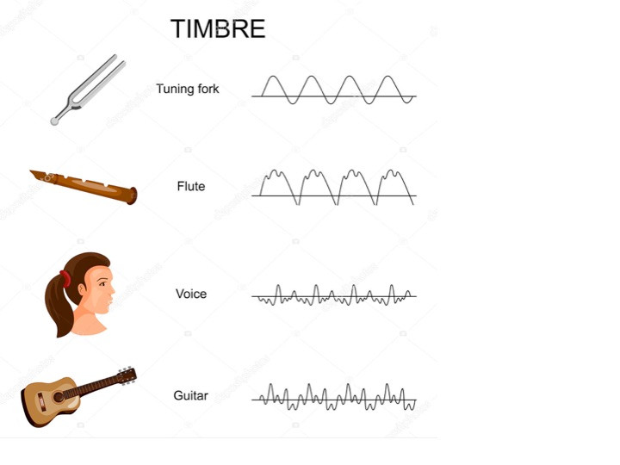

Link:

https://www.youtube.com/watch?v=A49K4ZgK04E